高雄市三民區莊敬國小109學年度二年級校訂(彈性)課程教學計畫
(二上) (統整性主題/專題/議題探究或其他類課程類型)
 | 課程名稱：校訂（彈性）課程/數學遊戲
 | 課程類型：▓ 統整性主題/專題/議題探究 □ 其他類課程(註1)
 | 授課年級：二年級(上學期)
 | 議題融入：家庭教育、品德教育、科技教育
週  次 |  | 單元名稱 | 節數 | 課程目標  /  核心素養 | 學習重點 |  | 使用教材 | 評量方式 | 教學流程簡案 | 議題融入
 |  |  |  |  | 學習內容 | 學習表現
五  0927-100310/1(四  中秋節放  假、10/2(五)調整放假  六  1004-101010/9(五)國慶日調整放假一天、10/10(六)放假一天 |  | 奇數偶數湊20 | 2 | 數-E-A1  數-E-B3  數-E-C1  生-E-B1  生-E-B2  生-E-C2 | N-1-1一百以內的數：含操作活 動。用數表示多少與順序。 結合數數、位值表徵、位值表。位值單位「個」和「十」。位值單位換算。認識0的位值意義。  N-1-3基本加減法：以操作活動 為主。以熟練為目標。指 1 到 10 之數與 1 到 10 之數 的加法，及反向的減法計算。  S-2-1物體之幾何特徵：以操作 活動為主。進行辨認與描述之活動。藉由實際物體認識 簡單幾何形體（包含平面圖形與立體形體），並連結幾何概念（如長、短、大、小 等）。  生C-I-1 事物特性與現象的探究。  生C-I-2 媒材特性與符號表徵的使用。 | n-I-1 理解一千以內數的位值結構，據以做為四則運算之基礎。  n-I-2 理解加法和減法的意義，熟練基本加減法並能流暢計算。  s-I-1 從操作活動，初步認識物體與常見幾何形體的幾何特徵。  生1-I-3 省思自我成長的歷程，體會其意義並知道自己進步的情形與努力的方向。 | 選自  繪本—噹！奇數撞偶數 | 形成性口語評量  總結性口語評量  總結性操作評量 | 【壹、準備活動】  噹！奇數撞偶數ppt。  【貳、發展活動】  （一）故事導讀：「奇數撞偶數」數學繪本， 進行導讀，強化奇數、偶數概念。  （二）老師引導學生以兩個一數的方式，將阿偶魚缸裡的小魚、小貓、灑水器與鬆餅逐一數一數。  【參、綜合活動】  - 請學生討論生活上有哪些事物是依據奇數和偶數來區分？  - 奇數和偶數無所不在，是以一定的規律交互出現。  ---第一節結束---  【壹、準備活動】  噹！奇數撞偶數ppt。  【貳、發展活動】  (一)進行數學遊戲當我們同在一起，挑戰用兩個奇數、四個或六 個奇數湊成 20。  (二) 進行「IQ 大挑戰」遊戲，用四個奇數湊成 20。  【参、綜合活動】  表揚贏家，並請學生說出遊戲經過心情轉折和致勝秘訣。  ---第二節結束--- | 法定：數學-家庭教育-家E9-1  法定：數學-家庭教育-家E11-1  課綱：數學-家庭教育-家E9-1  課綱：數學-家庭教育-家E11-1  課綱：數學-品德教育-品E3-1
十  1101-1107  11/5(四)-11/6(五)第一次定期評量  十一  1108-1114 |  | 形狀設計師 | 3 | 數-E-A1  數-E-B3  數-E-C1  生-E-B1  生-E-B2  生-E-C2 | N-1-1  N-1-3  S-2-1  生C-I-1  生C-I-2 | n-I-1  n-I-2  s-I-1  生1-I-3 | 選自  繪本—噹！貪心的三角形 | 形成性操作評量  總結性口語評量  總結性操作評量 | 【壹、準備活動】  貪心的三角形ppt。  【貳、發展活動】  （一）故事導讀：運用魔數小子繪本，進行「貪心的三角形」繪本導讀。  （二）故事導讀時，讓學生想一想，說一說各種多邊形在真實生活中所扮演的角色和功能，以及對日常生活的影響。  【參、綜合活動】  圓不是多邊形，因為它不是直線。圓是由一條彎曲的曲線所圍成的封閉平面。當一個多邊形的邊越來越多時，它就會越來越圓。因為它的每一個邊會越來越短，而角度會越來越大。數學家說：｢這個時候多邊形就會很接近一個圓形。」《貪心的三角形》裡面的主角就因為這樣而開始滾動起來。  ---第三節結束---  【壹、準備活動】  一、教師準備：貪心的三角形ppt、圖畫紙。  二、學生準備：色紙、剪刀、膠水  【貳、發展活動】  (一) 引導學生運用色紙，剪出一些幾何圖形，如：三角形、正方 形、長方形，認識簡單平面圖形。  鼓勵學生將繪本中的各種形狀剪出來，各種形狀都要有大大小小。  (二) 「我是形狀設計師」創作  引導學生運用剪出各種大小的幾何圖形，進行創意圖形設計，並將作品命名與編輯故事。  【参、綜合活動】  展示每位學生的作品，並請學生說出作品名稱與作品中所要呈現的故事  ---第四、五節結束--- | 法定：數學-家庭教育-家E11-1  課綱：數學-家庭教育-家E11-1  課綱：數學-品德教育-品E3-1  課綱：數學-科技教育-科E8-1
十一  1108-1114  十五  1206-1212 |  | 獅子大王過生日 | 2 | 數-E-A1  數-E-B3  數-E-C1  生-E-B1  生-E-B2  生-E-C2 | N-1-1  N-1-3  S-2-1  生C-I-1  生C-I-2 | n-I-1  n-I-2  s-I-1  生1-I-3 | 選自  繪本—噹！神奇魔法袋 | 形成性口語評量  總結性口語評量  能完成學習單 | 【壹、準備活動】  繪本「貓頭鷹的魔法袋」ppt  （p.1~p.5），  讓孩子發表，並且幫故事中的動物解決問題。  【貳、發展活動】  一、引起動機：導讀繪本（p.1~p.5）  二、提問與討論：  (一)小猴子說：「一串香蕉有5根，有4串，共有5+4＝9，9根香蕉」  1.問小朋友為什麼5+4＝9不對？引導孩子能分辨串和根單位詞有何不同？  2、讓孩子發現可以透過連加活動，來解決「相同單位量」的問題。  3、請小朋友在學習單上以6+3和6+6+6  （6有3個）這兩個算式練練習布題。  (二)猪姊姊說：「一個花圈需要5朵花，有3個花圈，所以是3朵花的5倍」。猪妹妹說：「不對！是5朵花的3倍」  1.誰說的對？為什麼？  (三)請小朋友在學習單上以4的3倍（4＋4＋4）和3的4倍（3＋3＋3＋3）這兩個算式練習習布題。  【參、綜合活動】  引導學生思考發現，可以透過連加活動，來解決「相同單位量」的問題。  ---第六、七節結束--- | 法定：數學-家庭教育-家E9-1  法定：數學-家庭教育-家E11-1  課綱：數學-家庭教育-家E9-1  課綱：數學-家庭教育-家E11-1  課綱：數學-品德教育-品E3-1課綱：數學-科技教育-科E8-1  課綱：數學-科技教育-科E9-1
十六  1213-1219  十七  1220-1226 |  | 小白兔的紅蘿蔔 | 3 | 數-E-A1  數-E-B3  數-E-C1  生-E-B1  生-E-B2  生-E-C2 | N-1-1  N-1-3  S-2-1  生C-I-1  生C-I-2 | n-I-1  n-I-2  s-I-1  生1-I-3 | 選自  繪本—噹！神奇魔法袋 | 形成性口語評量  總結性操作評量  完成小書 | 【壹、準備活動】  教師準備：神奇魔法袋 ppt、空白的乘法小書  【貳、發展活動】  (一)小白兔說：「我要送獅子大王又香又脆的紅蘿蔔，一籃紅蘿蔔有3根，有3籃…」  1.小白兔到底該準備幾根紅蘿蔔才夠呢？  2.讓孩子發現可以透過連加活動，配合圖像表徵，引入「倍」的語言來解決「相同單位量」的問題。  3.製作「乘法小書」：指導孩子經由「相同單位量」的布題配合圖像表徵，引入入「倍」的語言來解題。  【参、綜合活動】  展示小朋友完成的小書，並請小朋友上台分享製作過程感覺和完成書的內容。  ---第八、九、十節結束--- | 法定：數學-家庭教育-家E9-1  法定：數學-家庭教育-家E11-1  課綱：數學-家庭教育-家E9-1  課綱：數學-家庭教育-家E11-1  課綱：數學-品德教育-品E3-1  課綱：數學-科技教育-科E8-1  課綱：數學-科技教育-科E9-1
十八  1227-010201/01(五)元旦放假  十九  0103-0109 |  | 貓頭鷹的魔法袋 | 2 | 數-E-A1  數-E-B3  數-E-C1  生-E-B1  生-E-B2  生-E-C2 | N-1-1  N-1-3  S-2-1  生C-I-1  生C-I-2 | n-I-1  n-I-2  s-I-1  生1-I-3 | 選自  繪本—噹！神奇魔法袋 | 課堂問答、  形成性口語評量  形成性操作評量  總結性口語評量  能完成學習單 | 【壹、準備活動】  教師準備：神奇魔法袋 ppt、空白的乘法小書、乘法算式卡、學習單  【貳、發展活動】  (一)故事中小猴子想要用比較快的方法解決相同單位量的問題於是藉由貓頭鷹博士的魔法袋將「倍」的語言引出乘法算式，希望孩子能學習用乘法算式記錄解題過程。  (二)發下「神奇魔法袋」的學習單，讓孩子扮演森林裡的動物，發揮創意想想自己要送獅子大王甚麼禮物，過程中讓孩子練習佈題，並且利用學習單中神奇魔法袋的幫忙，依照題意，完整列出乘法算式，紀錄解題過程。  (三)請小朋友將完成的學習單上台發表，練習用自己的表達方式呈現出自己的想法。  (四)玩「神奇魔法袋」的遊戲。  將學生分成兩組，在教室中間空地上任意放著乘法算式卡，兩組輪流各派一人當神奇魔法袋，老師利用剛才收回的學習單內容佈題，當老師念完小朋友創意的題目時，全班小朋友會說：「魔法袋！魔法袋！請幫幫忙！」於是扮演魔法袋的小朋友必須將正確的乘法算式找出來，貼在黑板上，並且說出正確答案，速度快的那組得分。  【參、綜合活動】  將貼在黑板上的乘法算式卡，請全班小朋友再念一次。  ---第十一、十二節結束--- | 法定：數學-家庭教育-家E9-1  法定：數學-家庭教育-家E11-1  課綱：數學-家庭教育-家E9-1  課綱：數學-家庭教育-家E11-1  課綱：數學-品德教育-品E3-1  課綱：數學-科技教育-科E8-1  課綱：數學-科技教育-科E9-1
十九  0103-0109  二十  0110-0116  1/14(四)~1/15(五)第二次定期評量 |  | 袋鼠媽媽的甜甜圈 | 3 | 數-E-A1  數-E-B3  數-E-C1  生-E-B1  生-E-B2  生-E-C2 | N-1-1  N-1-3  S-2-1  生C-I-1  生C-I-2 | n-I-1  n-I-2  s-I-1  生1-I-3 | 選自  繪本—噹！神奇魔法袋 | 形成性口語評量  總結性口語評量  總結性操作評量  能完成學習單 | 【壹、準備活動】  教師準備：神奇魔法袋 ppt、乘法翻翻書、乘法算式卡、學習單  【貳、發展活動】  (一)袋鼠媽媽要幫參加的動物準備點心，一盤甜甜圈有4個，有16個人要參加，於是袋鼠媽媽問魔法袋4的16倍是多少？  魔法袋回答：「4的16倍是64，4×16＝64」  (二)這時，山羊哥哥臨時也要參加，請小朋友想想，如果你是魔法袋，你該如何回答呢？  (三)發下「袋鼠媽媽」學習單，藉由故事情境的引導，希望孩子能活用乘法的基本概念，利用累加的方式，推論出下一個單位數的答案，使得學習乘法不侷限在9×9。  (四)最後老師將完整的故事內容講述一遍，讓孩子發表自己的想法，希望孩子了解乘法的意義。  (五)發下空白的乘法翻翻書的材料，讓孩子跟著老師的步驟，完成翻翻書的製作。  (六)完成後，請小朋友在空白的翻翻書上，依序填入2、3、4、5、6、7、8、9的乘法，就完成了一本屬於自己的乘法翻翻書  【綜合活動】  (一)發下學習單，引導孩子將整個乘法單元活動內容，用自己的表達方式寫下來，也為自己的乘法學習留下紀錄。  (二)請小朋友上台分享自己精心設計的乘法翻翻書  ---第十三  、十四、十五節結束--- | 法定：數學-家庭教育-家E9-1  法定：數學-家庭教育-家E11-1  課綱：數學-家庭教育-家E9-1  課綱：數學-家庭教育-家E11-1  課綱：數學-品德教育-品E3-1  課綱：數學-科技教育-科E8-1  課綱：數學-科技教育-科E9-1

註1：若為一個單元或主題跨數週實施，可合併欄位書寫。
註2：議題融入部分，請填註於進度表中。法定議題為必要項目，其它議題則鼓勵學校填寫。(例：法定/課綱：領域-領域-(議題實質內涵代碼)-時數)
█法定議題：性別平等教育、環境教育課程、海洋教育、家庭教育、職業試探、性侵害防治教育課程、低碳教育、游泳教學、交通安全教育、家庭暴力防治、登革熱防治教育、飲食教育。(作文教學、英語教學、家政教育、補救教學)。
█課綱議題：性別平等、環境、海洋、家庭教育、人權、品德、生命、法治、科技、資訊、能源、安全、防災、生涯規劃、多元文化、閱讀素養、戶外教育、國際教育、原住民族教育
高雄市莊敬國小109學年度二年級彈性課程教學設計-數學遊戲
- 教學設計理念說明
多數國內國小教師教導數學時，希望學生能有學習成效，往往強調運算的「速度」和「正確性」，卻忽略數學的「邏輯思考」、「理解」和實際生活的「運用」。本課程之教學設計為顛覆傳統數學的學習法，將國小學生學習數學最可能遇到的瓶頸，以輕鬆的方式轉化為學生喜愛的故事，以容易吸引學生的故事或遊戲，引發學生的興趣和好奇心，帶領他們進入繽紛的數學世界。
運用故事中穿插的數學概念，讓學生不再覺得數學是枯燥、缺乏想像力且遙不可及，將數學的學習融入學生可能遇到的真實生活情境。活動名稱如下：「奇數偶數湊20」、「形狀設計師」、「獅子大王過生日」、「小白兔的紅蘿蔔」、「貓頭鷹的魔法袋」、「袋鼠媽媽的甜甜圈」。
- 教學活動設計
領域名稱  (統整領域) |  | 校訂課程/魔數小子 |  |  | 設計者 |  |  | 陳瓊姿、蘇芳嬌、蔡貞莉
實施年級 |  | 二年級上學期 |  |  | 總節數 |  |  | 15節
單元名稱 |  | 奇數偶數湊20、形狀設計師、神奇魔法袋(認識乘法)
設計依據
核心素養
總綱核心素養 |  |  |  | 領綱核心素養
- A自主行動  A1 身心素質與自我精進  E-A1 具備良好的生活習慣，促進身心健全發展，並認識個人特質，發展生命潛能。  A2系統思考與解決問題  E-A2 具備探索問題的思考能力，並透過體驗與實踐處理日常生活問題。  A3規劃執行與創新應變  E-A3能觀察出日常生活問題和數學的關聯，並能嘗試與擬訂解決問題的計畫。在解決問題之後，能轉化數學解答於日常生活的應用。 |  |  |  | - 數-E-A1 具備喜歡數學、對數學世界好奇、有積極主動的學習態度，並能將數學語言運用於日常生活中。  - 數-E-B3具備感受藝術作品中的數學形體或式樣的素養。  - 數-E-C1具備從證據討論事情，以及和他人有條理溝通的態度。  - 生-E-B1 使用適切且多元的表徵符號，表達自己的想法、與人溝通，並能同理與尊重他人想法。  - 生-E-B2 運用生活中隨手可得的媒材與工具，透過各種探究事物的方法及技能，對訊息做適切的處理。  - 生-E-C1 覺察自己、他人和環境的關係，體會生活禮儀與團體規範的意義，學習尊重他人、愛護生活環境及關懷生命，並於生活中實踐，同時能省思自己在團體中所應扮演的角色，在能力所及或與他人合作的情況下，為改善事情而努力或採取改進行動。
核心素養呼應說明
- 透過本課程，提高學生感受生活事物的能力，喚醒學生探索與自己息息相關的日常生活問題，藉由數學遊戲進而產生對數學數字的興趣。
- 藉由校訂課程，帶領學生覺察生活中的數字(奇數與偶數)、縫線幾何造型（貪心的三角形）、神奇魔法袋(認識乘法)與自己的關係及重要性，提升探究問題的思考能力，並與團隊成員合作之素養。
- 藉由「奇數撞偶數」、縫線幾何造型、神奇魔法袋(認識乘法)數學繪本ppt師生共同討論，思考「奇數撞偶數」、縫線幾何造型、神奇魔法袋(認識乘法)對人類生活的重要性，進而產生對數學數字、幾何造型、認識乘法的樂趣。
- 經由師生導讀「奇數撞偶數」、縫線幾何造型、神奇魔法袋等數學繪本，落實課堂中學習的知識，培養處理日常生活中與數字、幾何圖形、乘法的運用，有關問題的實踐力。
學習  重點 | 學習表現 |  | n-I-1 理解一千以內數的位值結構，據以做為四則運算之基礎。  n-I-2 理解加法和減法的意義，熟練基本加減法並能流暢計算。  s-I-1 從操作活動，初步認識物體與常見幾何形體的幾何特徵。  生1-I-3 省思自我成長的歷程，體會其意義並知道自己進步的情形與努力的方向。 |  |  | 學習內容 | N-1-1一百以內的數：含操作活 動。用數表示多少與順序。 結合數數、位值表徵、位值表。位值單位「個」和「十」。位值單位換算。認識0的位值意義。  N-1-3基本加減法：以操作活動 為主。以熟練為目標。指 1 到 10 之數與 1 到 10 之數 的加法，及反向的減法計算。  S-2-1物體之幾何特徵：以操作 活動為主。進行辨認與描述之活動。藉由實際物體認識 簡單幾何形體（包含平面圖形與立體形體），並連結幾何概念（如長、短、大、小 等）。  生C-I-1 事物特性與現象的探究。  生C-I-2 媒材特性與符號表徵的使用。
議題  融入 | 所融入之學習重點 |  | 【家庭教育】  家E9 參與家庭消費行動，澄清金錢與物品的價值。  家E11 養成良好家庭生活習慣，熟悉家務技巧，並參與家務工作。課綱數學：  【品德教育】  品E3 溝通合作與和諧人際關係。  【科技教育】  科E8 利用創意思考的技巧。  科E9 具備與他人團隊合作的能力。
教材來源 |  |  | 自編
教學資源 |  |  | 繪本—噹！奇數撞偶數、貪心的三角形、神奇魔法袋
學習目標(參考認知、情意、技能之動詞表撰寫)
一、透過數學繪本ppt影片，認識生活中所看到的數字、幾何圖形、乘法運用。
二、透過師生討論，覺察數學數字、圖形、乘法運用對我們生活的重要性。
三、敘述學校裡可觀察到的數學數字、幾何圖形、乘法運用。
四、依據數學繪本ppt影片的內容摘錄重點，且可以正確說出不同的幾何圖形，認識數字及乘法運用。
五、藉由拼拼(數字)樂、製作縫線幾何造型、乘法遊戲活動，去喜歡數字、認識三角形、熟悉乘法運用。

教學活動設計
第一節【奇數偶數湊20一】
教學活動內容及實施方式 | 時間 | 教學資源 | 評量
【壹、準備活動】  一、教師準備：電子白板設備、噹！奇數撞偶數ppt。  二、學生準備：文具用品。  【貳、發展活動】  一、引起動機－  （一）教師在電子白板上揭示「奇數撞偶數」數學繪本ppt封面。  （二）請學生說說看他看到什麼？  （三）引導學生預測故事內容  二、發展活動  （一）故事導讀：「奇數撞偶數」數學繪本， 進行導讀，強化奇數、偶數概念。  故事概要：  阿偶和阿奇走進披薩店。「我要四片，」阿偶說：「兩片洋蔥、兩片橄 欖。」，「我要三片。」阿奇說：「一片原味、一片超濃起司，還有一片要粘糊糊 的通心粉。」，阿偶看著他表弟的批薩，九條粉紅色的通心粉，像極了九條壓扁、 扭曲的毛蟲。他的臉都綠了。……  （二）老師引導學生以兩個一數的方式，將阿偶魚缸裡的小魚、小貓、灑水器與鬆餅逐一數一數。  【參、綜合活動】  - 請學生討論生活上有哪些事物是依據奇數和偶數來區分？  - 奇數和偶數無所不在，是以一定的規律交互出現。 | 5分  25  10分 | 「奇數撞偶數」數學繪本ppt  「奇數撞偶數」數學繪本ppt | 形成性口語評量  總結性口語評量

教學活動設計
第二節【奇數偶數湊20二】
教學活動內容及實施方式 | 時間 | 教學資源 | 評量
【壹、準備活動】  一、教師準備：電子白板設備、噹！奇數撞偶數ppt、數字奇數卡。  二、學生準備：文具用品。  【貳、發展活動】  一、引起動機－  （一）教師在電子白板上揭示「奇數撞偶數」數學繪本ppt。  （二）將故事內容摘要說出  二、發展活動  (一)進行數學遊戲當我們同在一起，挑戰用兩個奇數、四個或六 個奇數湊成 20。  1.學生每人拿取一張「奇數」數字卡，當音樂停下來時，學生必 須找尋朋友，將數字湊成 20。  2.不限定是兩個、四個或六個人，只要將數字湊成 20，就蹲下， 表式完成任務。  3.落單 3 次的小朋友就出局了。  4.玩過兩回合之後，可以讓學生更換「奇數」數字卡。  (二) 進行「IQ 大挑戰」遊戲，用四個奇數湊成 20。  1.學生分成兩組，一次推派 2 位學生上台，用四個奇數「數字卡」 湊成 20，其他同學在台下可提供意見。  2.A 組先推派 2 位學生上台，用四個奇數「數字卡」湊成 20。  3.接著由 B 組推派 2 位學生上台，用四個奇數「數字卡」湊成 20， 算式不能重複。  4.然後又輪到 A 組推派 2 位學生上台，用四個奇數「數字卡」湊 成 20，算式不能重複。依此類推，湊不出來的組是輸家。  5.註:老師宜指導學生依照數字大小排列，較易察覺是否重複。  【参、綜合活動】  表揚贏家，並請學生說出遊戲經過心情轉折和致勝秘訣。  ~第一單元結束~ | 4分  16分  16分  4分 | 「奇數」數字卡  「奇數」數字卡 | 形成性口語評量  總結性操作評量

教學活動設計
第三節【形狀設計師】
教學活動內容及實施方式 |  | 時間 |  | 教學資源 |  | 評量
【壹、準備活動】  一、教師準備：電子白板設備、貪心的三角形ppt。  二、學生準備：文具用品。  【貳、發展活動】  一、引起動機－  （一）教師在電子白板上揭示「貪心的三角形」數學繪本ppt封面。  （二）請學生說說看他看到什麼？  （三）引導學生預測故事內容  二、發展活動  （一）故事導讀：運用魔數小子繪本，進行「貪心的三角形」繪本導讀。  故事概要：從前有一個三角形，就像大多數的三角形一樣，整天過著緊張又忙碌 的生活。這個三角形花了好多時間來舉高屋頂；支撐橋樑；在交響樂團裡發出悅 耳的清脆聲；幫助帆船抓住風的尾巴；或者，化身為一片片的派和三明治；還有 好多、好多……可是三角形不滿足他現在的狀況，於是他去尋求整形魔法師，希 望讓它多個邊或是多個角，體驗不一樣的生活………。  （二）故事導讀時，讓學生想一想，說一說各種多邊形在真實生活中所扮演的角色和功能，以及對日常生活的影響。  例如：  電視不是四邊形，而是其他多邊形，看起來會怎樣呢？  如果蜂窩不是六邊形，而是圓形的外觀，會給蜜蜂帶來哪些改變呢？  角形真的適合當屋頂嗎？為什麼？  【參、綜合活動】  圓不是多邊形，因為它不是直線。圓是由一條彎曲的曲線所圍成的封閉平面。當一個多邊形的邊越來越多時，它就會越來越圓。因為它的每一個邊會越來越短，而角度會越來越大。數學家說：｢這個時候多邊形就會很接近一個圓形。」《貪心的三角形》裡面的主角就因為這樣而開始滾動起來。 |  | 5分  25分  10分 |  | 貪心的三角形ppt。 |  | 形成性口語評量  形成性口語評量
教學活動設計
第四、五節【形狀設計師】
教學活動內容及實施方式 |  | 時間 |  | 教學資源 |  | 評量
【壹、準備活動】  一、教師準備：電子白板設備、貪心的三角形ppt、圖畫紙。  二、學生準備：色紙、剪刀、膠水  【貳、發展活動】  一、引起動機－  （一）教師在電子白板上揭示「貪心的三角形」數學繪本ppt。  （二）將故事內容摘要說出  二、發展活動  (一) 引導學生運用色紙，剪出一些幾何圖形，如：三角形、正方 形、長方形，認識簡單平面圖形。  鼓勵學生將繪本中的各種形狀剪出來，各種形狀都要有大大小小。  (二) 「我是形狀設計師」創作  引導學生運用剪出各種大小的幾何圖形，進行創意圖形設計，並將作品命名與編輯故事。  【参、綜合活動】  展示每位學生的作品，並請學生說出作品名稱與作品中所要呈現的故事  ~第二單元結束~ |  | 5分  25分  40分  10分 |  | 貪心的三角形ppt  色紙、剪刀、膠水  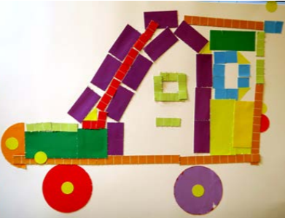  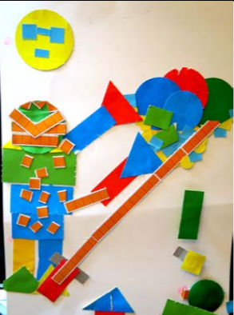  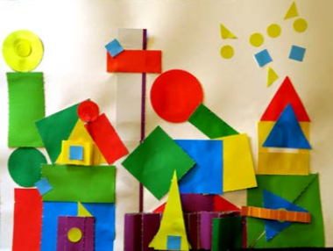 |  | 形成性操作評量  總結性操作評量  總結性口語評量
教學活動設計
第六、七節：獅子大王過生日
教學活動內容及實施方式 | 時間 |  | 教學資源 |  | 評量
【壹、準備活動】  教師課前準備：繪本「貓頭鷹的魔法袋」ppt  （p.1~p.5），  讓孩子發表，並且幫故事中的動物解決問題。  【貳、發展活動】  一、引起動機：導讀繪本（p.1~p.5）  二、提問與討論：  (一)小猴子說：「一串香蕉有5根，有4串，共有5+4＝9，9根香蕉」  1.問小朋友為什麼5+4＝9不對？引導孩子能分辨串和根單位詞有何不同？  藉由小猴子對關鍵詞「共有」的迷思概念，引導孩子解決「相同單位量」的問題。  2、讓孩子發現可以透過連加活動，來解決「相同單位量」的問題。  3、請小朋友在學習單上以6+3和6+6+6  （6有3個）這兩個算式練練習布題。  (二)猪姊姊說：「一個花圈需要5朵花，有3個花圈，所以是3朵花的5倍」。猪妹妹說：「不對！是5朵花的3倍」  1.誰說的對？為什麼？  藉由雙胞胎猪姊妹所遭遇的問題，希望小朋友透過思考，幫忙解決問題，進而釐清「單位量」與「單位數」所代表的意思。  (三)請小朋友在學習單上以4的3倍（4＋4＋4）和3的4倍（3＋3＋3＋3）這兩個算式練習習布題。  【參、綜合活動】  引導學生思考發現，可以透過連加活動，來解決「相同單位量」的問題。  ~ | 10分  5分  20分  5分  15分  15分  10分 |  | 繪本神奇魔法袋ppt  學習單  學習單 |  | 形成性口語評量  能完成學習單  能完成學習單  總結性口語評量

教學活動設計
第八、九、十節【小白兔的紅蘿蔔】
教學活動內容及實施方式 | 時間 | 教學資源 | 評量
【壹、準備活動】  教師準備：神奇魔法袋 ppt、空白的乘法小書  【貳、發展活動】  一、引起動機－  教師導讀繪本神奇魔法袋（p.1~p.7）  二、發展活動  (一)小白兔說：「我要送獅子大王又香又脆的紅蘿蔔，一籃紅蘿蔔有3根，有3籃…」  1.小白兔到底該準備幾根紅蘿蔔才夠呢？  2.讓孩子發現可以透過連加活動，配合圖像表徵，引入「倍」的語言來解決「相同單位量」的問題。  3.製作「乘法小書」：指導孩子經由「相同單位量」的布題配合圖像表徵，引入入「倍」的語言來解題。  例如：  ◎一隻恐龍有2顆牙齒。  2有1個  2的1倍是2  答：2 顆牙齒  引導孩子以此方式，發揮創意佈題，由2的1倍、2倍、3倍…，到2的11倍依序完成2的小書。希望藉由累加活動的布題，配合充滿創意的圖象表徵，從「2有幾個」連結「2的幾倍」的語言，做為乘法學習的暖身活動  （2的小書完成後，老師可以視學生的學習狀況，往後繼續完成3的小書、4的小書、5的小書……）  【参、綜合活動】  展示小朋友完成的小書，並請小朋友上台分享製作過程感覺和完成書的內容。 | 10分  10分  80分  20分 | 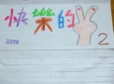  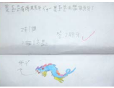 | 形成性口語評量  總結性操作評量  完成小書

教學活動設計
第十 一、十 二節【貓頭鷹的魔法袋】
教學活動內容及實施方式 | 時間 | 教學資源 | 評量
【壹、準備活動】  教師準備：神奇魔法袋 ppt、空白的乘法小書、乘法算式卡、學習單  【貳、發展活動】  一、引起動機－  教師導讀繪本神奇魔法袋（p.1~p.10）讓孩子發表，並且幫動物解決問題。  二、發展活動  (一)故事中小猴子想要用比較快的方法解決相同單位量的問題於是藉由貓頭鷹博士的魔法袋將「倍」的語言引出乘法算式，希望孩子能學習用乘法算式記錄解題過程。  (二)發下「神奇魔法袋」的學習單，讓孩子扮演森林裡的動物，發揮創意想想自己要送獅子大王甚麼禮物，過程中讓孩子練習佈題，並且利用學習單中神奇魔法袋的幫忙，依照題意，完整列出乘法算式，紀錄解題過程。  (三)請小朋友將完成的學習單上台發表，練習用自己的表達方式呈現出自己的想法。  (四)玩「神奇魔法袋」的遊戲。  將學生分成兩組，在教室中間空地上任意放著乘法算式卡，兩組輪流各派一人當神奇魔法袋，老師利用剛才收回的學習單內容佈題，當老師念完小朋友創意的題目時，全班小朋友會說：「魔法袋！魔法袋！請幫幫忙！」於是扮演魔法袋的小朋友必須將正確的乘法算式找出來，貼在黑板上，並且說出正確答案，速度快的那組得分。  【參、綜合活動】  將貼在黑板上的乘法算式卡，請全班小朋友再念一次。 | 10分  30分  30分  10分 | 神奇魔法袋ppt。  學習單  神奇魔法袋  乘法算式卡 | 形成性口語評量  獨立完成學習單  形成性操作評量  形成性口語評量  總結性口語評量
教學活動設計
第十三、十四、十五節【袋鼠媽媽的甜甜圈】
教學活動內容及實施方式 | 時間 | 教學資源 | 評量
【壹、準備活動】  教師準備：神奇魔法袋 ppt、乘法翻翻書、乘法算式卡、學習單  【貳、發展活動】  一、引起動機－  教師導讀繪本神奇魔法袋讓孩子發表，並且幫動物解決問題。  二、發展活動  (一)袋鼠媽媽要幫參加的動物準備點心，一盤甜甜圈有4個，有16個人要參加，於是袋鼠媽媽問魔法袋4的16倍是多少？  魔法袋回答：「4的16倍是64，4×16＝64」  (二)山羊哥哥臨時也要參加，請小朋友想想，如果你是魔法袋，你該如何回答呢？  (三)發下「袋鼠媽媽」學習單，藉由故事情境的引導，希望孩子能活用乘法的基本概念，利用累加的方式，推論出下一個單位數的答案，使得學習乘法不侷限在9×9。  (四)最後老師將完整的故事內容講述一遍，讓孩子發表自己的想法，希望孩子了解乘法的意義。  (五)發下空白的乘法翻翻書的材料，讓孩子跟著老師的步驟，完成翻翻書的製作。  (六)完成後，請小朋友在空白的翻翻書上，依序填入2、3、4、5、6、7、8、9的乘法，完成一本屬於自己的乘法翻翻書。  【綜合活動】  (一)發下學習單，引導孩子將整個乘法單元活動內容，用自己的表達方式寫下來，也為自己的乘法學習留下紀錄。  (二)請小朋友上台分享自己精心設計的乘法翻翻書  ~第三單元結束~ | 5分  10分  20分  20分  20分  20分  10分  15分 | 神奇魔法袋 ppt  學習單  神奇魔法袋 ppt  乘法翻翻書 | 形成性口語評量  完成學習單  總結性操作評量  總結性口語評量

附件一：學習單(獅子大王過生日)
編故事高手1
二年 班 學生姓名

小朋友，我們看了老師出的題目，你就能寫出算式；現在我們換個方式，老師寫個算式，你為這個算式編一個約 30 個字的「故事」，並算出答案，也可以畫上插圖喔！
(一)6+3
(二)6+6+6

附件二：學習單(獅子大王過生日)
編故事高手2
二年 班 學生姓名

小朋友，我們看了老師出的題目，你就能寫出算式；現在我們換個方式，老師寫個算式，你為這個算式編一個約 30 個字的「故事」，並算出答案，也可以畫上插圖喔！
(一)4的3倍(4+4+4)
✿我的故事是：
(二)3的4倍(3+3+3)
✿我的故事是：

附件三：袋鼠媽媽的甜甜圈
袋鼠媽媽的甜甜圈
二年 班 學生姓名

袋鼠媽媽原本準備了16盤甜甜圈，每一盤裝四個甜甜圈，但是山羊哥哥臨時加入後，就有17個動物要參加慶生會，小朋友請你幫袋鼠媽媽的忙，算一算到底她該準備多少個甜甜圈？把算式寫出來，並且把圖畫出來。
✿算式
✿圖畫

附件四：神奇魔法袋故事內容
活動二：獅子大王過生日（第一、二節）
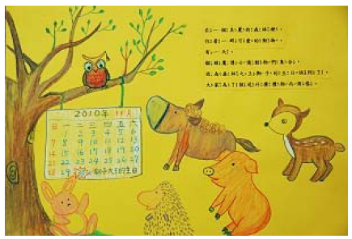

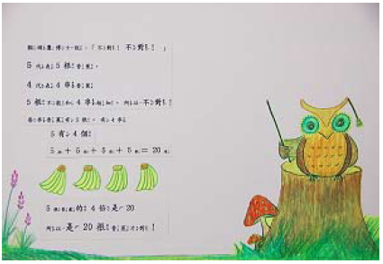

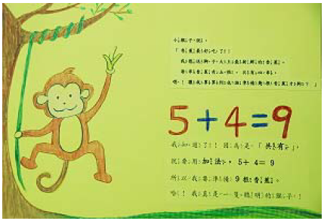

森林大王獅子的生日快到了，動物們為了幫獅子慶生，於是，森林裡的動物一起討論，該送獅子大王什麼禮物才好呢？
小猴子說：「香蕉最好吃了！我想送獅子大王最新鮮的香蕉。每串香蕉有五根，共有四串，嗯！讓我算算到底該準備幾根香蕉才夠？」5+4＝9 是九根香蕉嗎？
貓頭鷹博士說：「不對！不對！」
5 代表 5 根香蕉，4 代表 4 串香蕉 5 根不能和 4 串相加，所以不對！
每串香蕉有五根，有四串 五有四個 5＋5＋5＋5＝20 5 根香蕉的 4 倍是 20所以是 20 根香蕉才對！

這時，在一旁雙胞胎猪姊妹說：「我們想送獅子大王美麗的花圈。一個花圈需要五朵花， 3 個花圈需要幾朵花呢？」
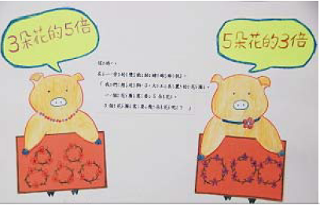
猪姊姊說：「是 3 朵花的 5 倍」
猪妹妹說：「不對！是 5 朵花的 3 倍才對」
咦！到底是 3 朵花的 5 倍還是 5 朵花的 3 倍才對？

（藉由幫獅子大王慶生，準備禮物時所遇到的困難，進而引導孩子發現可以利用累加活動，來解決「倍」的問題。孩子在這個活動中，都能試著用自己的語言表達出完整的想法，進而能分辨單位量和單位數所代表的意義，整個活動下來，孩子都能融入故事內容，並且很熱心想幫動物們解決有關倍的問題。）

活動二：小白兔的紅蘿蔔（第三、四、五節）
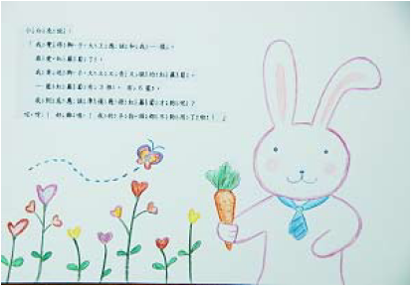
小白兔說：「我覺得獅子大王應該和我一樣，最愛紅蘿蔔了，我要送獅子大王又香又脆的
紅蘿蔔。一籃紅蘿蔔有 3 根，有 6 籃，我到底應該準備幾根紅蘿蔔才夠呢？哎呀！好難喔！我的手指頭都不夠用了啦！」
貓頭鷹博士說：「別急！別急！」一籃有 3 根紅蘿蔔，有 6 籃 3 有 6 個 3＋3＋3＋3＋3＋3＝18 3 的 6 倍是 18 是 18 根紅蘿蔔。
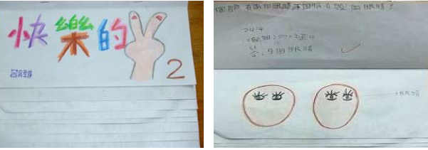
製作「乘法小書」：
指導孩子經由「相同單位量」的布題，配合圖像表徵，引入「倍」的語言來解題。
（經由故事情境的引導讓孩子學會用加法算式記錄相同單位量的解題過程，接著創作2的乘法小書，藉由累加活動的布題，配合圖象表徵，連結「倍」的語言，做為乘法學習的暖身活動。在創作小書的活動中，孩子們可以盡情的發揮創意，用自己的方法學習，過程中每個孩子都樂在其中，孩子們是學習的主體，跳脫以往教科書佈題、學生解題的學習方式，這是我們很樂於見到的結果！）

活動三：貓頭鷹的魔法袋（第六、七節）
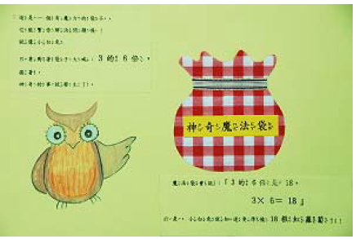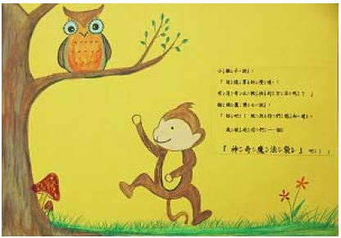

小猴子說：「這樣算好慢喔！有沒有比較快的方法呢？」
貓頭鷹博士說：「好吧！既然你們想知道，我就送你們一個『神奇魔法袋』吧！」
「這是一個有魔力的袋子，它能幫你解決問題喔！就像小白兔只要對著袋子大喊： 魔法袋！魔法袋！ 請幫幫忙！ 3 的 6 倍是多少？ 接著，神奇的事就發生了， 魔法袋會說：『3 的 6 倍是 18，3×6＝18』於是，小白兔就知道要準備 18 根紅蘿蔔了！」
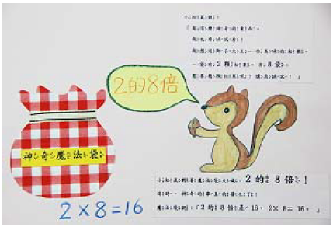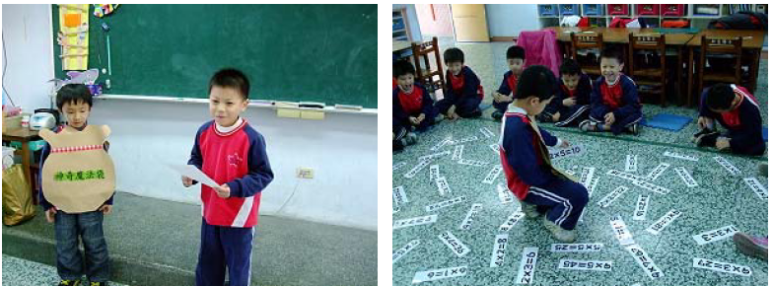 小松鼠說：「有這麼神奇的東西，我也要試試看！我想送獅子大王一些美味的松果，一袋
有 2 顆松果，有 8 袋，需要幾顆松果呢？讓我試試！」
小松鼠對著魔法袋大喊：魔法袋！魔法袋！ 請幫幫忙！2 的 8 倍是多少？這時，神奇的事真的發生了！魔法袋說：「2 的 8 倍是 16，2×8＝16。」所以，小松鼠要準備 16 顆松果！
接著，玩「神奇魔法袋」的遊戲。將學生分成兩組，在教室中間空地上任意放著乘法算式卡，兩組輪流各派一人當神奇魔法袋，老師利用剛才收回的學習單內容佈題，當老師念完小朋友創意的題目時，全班小朋友會說：「魔法袋！魔法袋！請幫幫忙！○的○倍是多少？」於是扮演魔法袋的小朋友必須將正確的乘法算式找出來，貼在黑板上，並且說出正確答案，速度快的那組得分。
（藉由貓頭鷹博士的神奇魔法袋，將「倍」的語言和乘法作一個連結，正式引出
乘法算式，進而紀錄解題過程並解決問題。接著玩「神奇魔法袋」的遊戲讓孩子藉
由遊戲的過程中，讓孩子學會將倍的語言轉換成乘法算式記錄，反覆練習後，孩子
會在自己心中產生內化的作用，於是乘法的概念就在孩子心中逐漸成熟。）

活動四：袋鼠媽媽的甜甜圈（第八、九、十節）
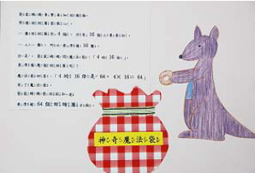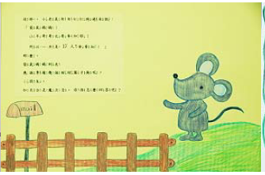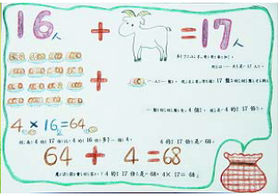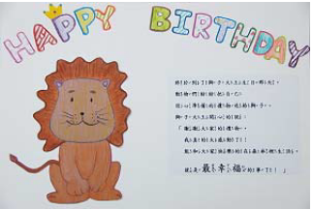
袋鼠媽媽要幫參加的動物準備甜甜圈當點心，一盤甜甜圈有 4 個，共有 16 個人要參加，
一人一盤，所以要準備 16 盤。於是，袋鼠媽媽問魔法袋：「4 的 16 倍」，要準備幾個甜甜圈呢？
魔法袋回答：「4 的 16 倍是 64，4×16＝64」
有了魔法袋，袋鼠媽媽很快就知道要準備 64 個甜甜圈才夠。
這時，小老鼠匆匆忙忙跑過來說：「袋鼠媽媽！山羊哥哥也要參加耶！ 所以一共是 17 人要參加！」那麼，袋鼠媽媽到底應該準備幾個甜甜圈才夠呢？
小朋友，如果你是魔法袋，你該怎麼回答呢？
多了山羊哥哥參加，所以一共是 17 人，一人一盤，現在袋鼠媽媽要準備 17 盤甜甜圈才夠一盤甜甜圈有 4 個，就是 4 的 17 倍，因為 4 的 17 倍比 4 的 16 倍多一個 4，所以 64+4＝68，4的 17 倍是 68。魔法袋會回答：「4 的 17 倍是 68，4×17＝68」 。
終於到了獅子大王生日那天，動物們紛紛把自己用心準備的禮物送給獅子。獅子大王開心的說：「謝謝大家的禮物，我真的太感動了！能和大家快樂的在森林裡生活， 就是最幸福的事了！」
（藉由袋鼠媽媽所遇到的困難，希望孩子學習乘法不侷限於 9×9，而是學會活用乘法的概念，知道能用累加的方式，推論出下一個單位數的答案。最後，製作一本屬於自己的乘法翻翻書，讓孩子對乘法更熟練。）

